LENGUAJE ARTÍSTICO GUÍA N°7
NOMBRE DE ESTUDIANTE: | CURSO: Heterogéneo  Transición I - II
FECHA: Del 11 al 15 de Mayo
OBJETIVO DE APRENDIZAJE
OA 1: Apreciar producciones artísticas de diversos contextos (en forma directa o a través de medios tecnológicos), describiendo y comparando algunas características visuales, musicales
o escénicas (desplazamiento, ritmo, carácter expresivo, colorido, formas, diseño, entre otros).

OBJETIVO DE APRENDIZAJE TRANSVERSAL
ÁMBITO: DESARROLLO PERSONAL Y SOCIAL
NÚCLEO: IDENTIDAD Y AUTONOMÍA
OA1: Comunicar a los demás, emociones y sentimientos tales como: amor, miedo, alegría, ira, que le provocan diversas narraciones o situaciones observadas en forma directa o a través de TICs.
Significado de TICs : Son todas las herramientas tecnológicas que se utilizan para compartir diferente tipo de información, como por ejemplo: computadoras, teléfonos móviles, televisores, reproductores portátiles de audio, etc.
OBJETIVO DE LA CLASE:
- Conocer y valorar obra de ate de un pintor famoso.

Conozcamos más obras de este pintor y conozcamos su historia
- https://www.youtube.com/watch?v=aOqn6adJH84
- https://www.youtube.com/watch?v=GLdlh5NG9-Q
- https://www.youtube.com/watch?v=7WaTd90pVG0

GUÍA DE APOYO N°7
1) Observa la siguiente imagen junto a un adulto y comenta lo que ven en la pintura, luego responde las siguientes preguntas:
¿Qué ves en esta imagen?
¿Qué habrá querido representar el pintor?
¿Qué sientes cuando ves la pintura? ¿Qué nombre le pondrías al cuadro?

Nombre del cuadro: Mona lisa o también llamada Gioconda Autor: Leonardo Da Vinci

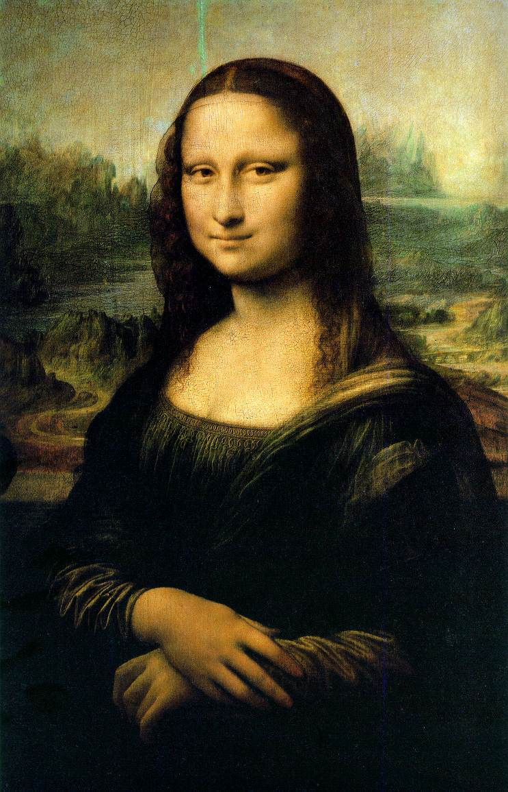

2) Dibuja tu propia obra de arte, así como lo hizo el autor de esta obra Leonardo Da Vinci. Utiliza los materiales que tu desees y que tengas en tu hogar.

